BARRI

## Gestión de sistemas de información

1. BalsamiQ
2. 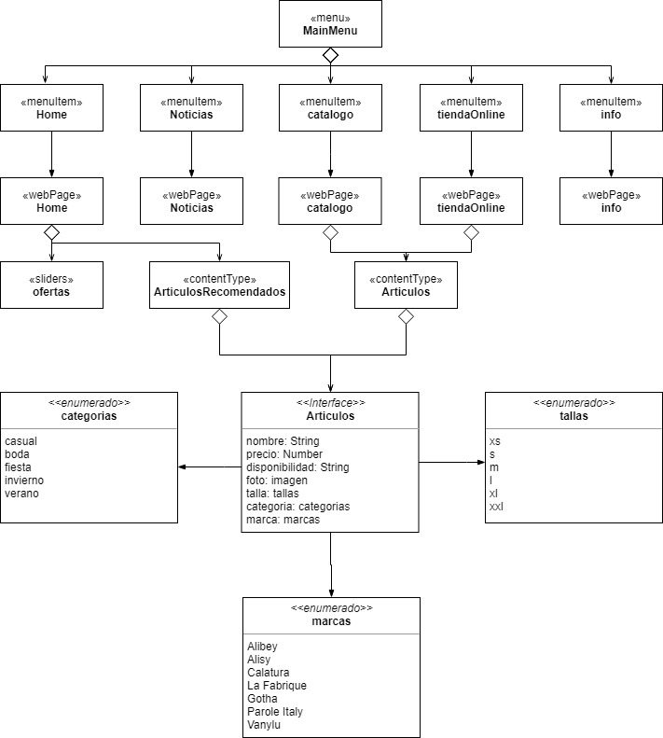Diagrama de clases
   1. Estructura de menú:

El menú estará estructurado en forma de menú el cual nos dará la facilidad de movernos entre páginas como son:

Home, noticias, catalogo, Tienda Online e información.

* 1. Página principal:

Respecto a la página principal, tendremos la peculiaridad de que contendremos un slider con ofertas de productos y una sección de artículos recomendados personalizados para cada cliente dependiente de los últimos productos adquiridos por el mismo.